МИНИСТЕРСТВО ОБРАЗОВАНИЯ РЕСПУБЛИКИ БЕЛАРУСЬ

Учреждение образование «Полоцкий государственный университет»

Факультет информационных технологий

Кафедра технологий программирования

**Лабораторная работа №2**

по дисциплине: «Веб-технологии»

на тему: «Основные понятия в PHP: возможности PHP, установка и конфигурация, синтаксис языка»

Вариант № 12

|  |  |
| --- | --- |
| Выполнил | Студент группы 21-ИТ-1  Чиникайло А.П. |
|  |  |
| Проверил | Преподаватель  Сергеев М. А. |

Полоцк 2023

**Цель работы:**

ознакомиться с базовыми понятиями PHP, установка PHP и MySQL, PHP и HTM, на примерах разобрать такие определения как: переменные и типы данных в PHP, циклы, массивы и функции, константы.

**Ход работы**

**Задание 1. Циклы.**

Найти и напечатать сумму чисел от 1 до 25. Условие: решить задачу двумя способами: используя цикл for и цикл while.

**Задание 2. Комментарии**

Создать файл php. В начале файла добавить 2 комментария (однострочный и многострочный) с именем автора и датой выполнения. Напечатать приветствие при помощи echo.

**Задание 3. Операторы**

* Создайте 3 переменных с произвольными именами на свой выбор. Присвойте им значения 3, 5, 8 соответственно. Выведите значения этих переменных на страницу.
* Найдите сумму этих переменных и запишите ее в новую переменную. Выведите значение новой переменной. • Найдите значение такого выражения: 2+6+2/5-1. Запишите его в переменную с именем $result и выведите на страницу.

**Задание 4. Константы**

* Создайте 2 константы с произвольными именами со значениями 41 и 33.
* Найдите и выведите сумму этих констант.
* Попытайтесь переопределить одну из констант. Внимательно прочтите подсказку об ошибке в Вашей IDE (если поддерживается).

**Задание 5. Массивы**

* Создать 2 простых массива с количеством элементов 5.
* В первый массив добавить один элемент с индексом (!) element и произвольным значением.
* Из второго массива удалить элемент с индексом 0. Используйте функцию unset().
* Вывести на экран элементы под индексом 2 из первого и второго массива. Вывести на экран содержимое массивов полностью.
* Найти количество элементов в каждом массиве. Используйте функцию count(). Вывести результаты на экран.

**Задание 6. Работа со строками и переменными**

Определить три переменных со значениями: “Доброе утро”, “дамы”, “и господа”. Вывести значения переменных в браузер. Сформировать строку "Доброе утро, дамы и господа", используя созданные переменные и комбинированный оператор склеивания.

Листинг 1 – синхронизация мьютексом

<?php

#Задание 2

// Макеёнок Денис

/*04.10.2023*/

echo "Задание 2<br>";

echo "приветствие при помощи echo.<br><br>";

#задане 1

echo "Задание 1<br>";

$sum = 0;

for($i = 1; $i <= 25; $i++){

$sum += $i;

}

echo "Результат работы цикла for: ".$sum."<br>";

$sum = 0;

$x = 1;

while($x <= 25){

    $sum += $x;

    $x++;

    }

    echo "Результат работы цикла while: ".$sum."<br><br>";

#Задание 3

echo "Задание 3<br>";

$a = 3;

$b = 5;

$c = 8;

echo "Значения трёх переменных: ".$a.", ".$b.", ".$c."<br>";

$new = $a+$b+$c;

echo "Сумма в новой переменной: ".$new."<br>";

$result = 2+6+2/5-1;

echo "Результат выражения 2+6+2/5-1: ".$result."<br><br>";

#Задание 4

echo "Задание 4<br>";

define("constnum1", "41");

define("constnum2", "33");

echo "Сумма константных значений: ".constnum1 + constnum2;

define("constnum1", "200");

echo "<br>";

#Задание 5

echo "Задание 5<br>";

$arr1 = [12,"element" => 34,43,53,78];

$arr2 = [1,2,3,4,5];

unset($arr2[0]);

echo "Элемент под индексом 2 первого массива: ".$arr1[2]." второго: ".$arr2[2]."<br>";

foreach($arr1 as $a){

    echo $a." ";

}

echo "<br>";

foreach($arr2 as $a){

    echo $a." ";

}

echo "<br>Функция count на первый массив: ".count($arr1)." на второй: ".count($arr2)."<br><br>";

#Задание 6

echo "Задание 6<br>";

$str1 = "Доброе утро ";

$str2 = "дамы ";

$str3 = "и господа";

echo "str1 - ".$str1." str2 - ".$str2." str3 - ".$str3."<br>";

echo $str1.$str2.$str3;

?>

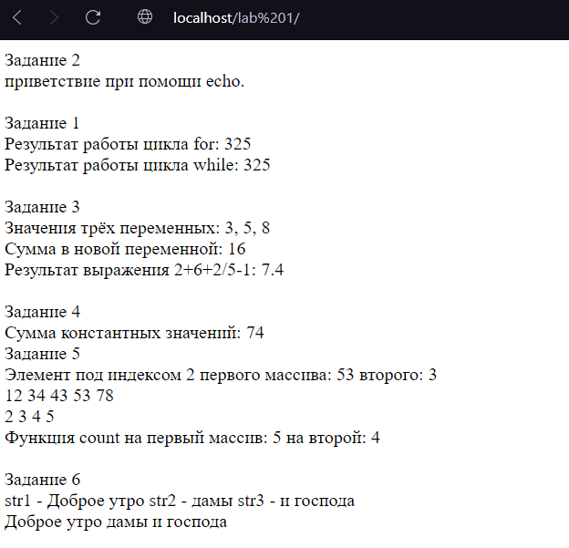

Рисунок 1 – Результат синхронизации мьютексом

**Вывод:**

В результате лабораторной работы было ознакомление с базовыми понятиями PHP, установка PHP и MySQL, PHP и HTM, на примерах разработаны такие определения как: переменные и типы данных в PHP, циклы, массивы и функции, константы.